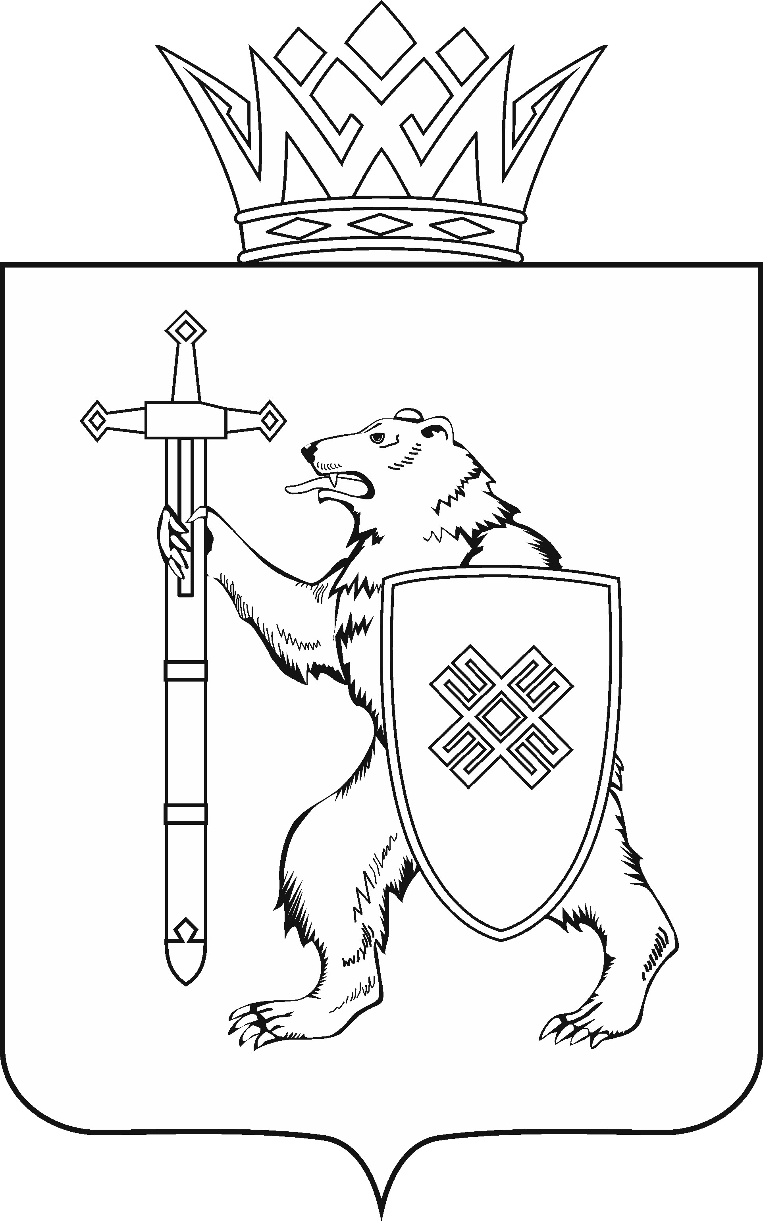
МАРИЙ ЭЛ РЕСПУБЛИКЫН КУГЫЖАНЫШ ПОГЫНЖО  АГРОПРОМЫШЛЕННЫЙ КОМПЛЕКСЫМ ВИЯҥДЫМЕ, ЭКОЛОГИЙ ДА ПӰРТӰС ДЕНЕ ПАЙДАЛАНЫМЕ ШОТЫШТО КОМИТЕТ  Ленин проспект, 29-ше,  Йошкар-Ола, 424001 |  | ГОСУДАРСТВЕННОЕ СОБРАНИЕ РЕСПУБЛИКИ МАРИЙ ЭЛ  КОМИТЕТ  ПО РАЗВИТИЮ  АГРОПРОМЫШЛЕННОГО  КОМПЛЕКСА, ЭКОЛОГИИ И ПРИРОДОПОЛЬЗОВАНИЮ  Ленинский проспект, 29,  г. Йошкар-Ола, 424001
Тел. (8362) 64-14-16, 64-13-95, факс (8362) 64-14-11, E-mail: info@gsmari.ru

ПРОТОКОЛ № 56

ЗАСЕДАНИЯ КОМИТЕТА

17 ноября 2022 года  10.00 | Зал заседаний  Государственного Собрания Республики Марий Эл

1. О проекте постановления Государственного Собрания Республики Марий Эл «О привлечении мирового судьи, находящегося в отставке, к исполнению обязанностей мирового судьи судебного участка № 20 Горномарийского судебного района Республики Марий Эл».
Комитет решил:
1. Поддержать кандидатуру Якимовой Татьяны Анатольевны, мирового судьи, находящегося в отставке, для привлечения ее к исполнению обязанностей мирового судьи судебного участка № 20 Горномарийского судебного района Республики Марий Эл на срок до одного года либо до назначения мирового судьи указанного судебного участка.
2. Проект постановления Государственного Собрания «О привлечении мирового судьи, находящегося в отставке, к исполнению обязанностей мирового судьи судебного участка № 20 Горномарийского судебного района Республики Марий Эл» поддержать и внести на рассмотрение тридцать третьей бюджетной сессии.

2. О проекте постановления Государственного Собрания Республики Марий Эл «О прогнозе социально-экономического развития Республики Марий Эл на 2023 год и на плановый период 2024 и 2025 год».
Комитет решил:
1. Одобрить основные показатели прогноза социально-экономического развития Республики Марий Эл на 2023 год и на плановый период
2024 и 2025 годов.
2. Внести проект постановления Государственного Собрания Республики Марий Эл «О прогнозе социально-экономического развития Республики Марий Эл на 2023 год и на плановый период 2024 и 2025 годов» на рассмотрение Государственного Собрания Республики Марий Эл.

3. О проекте закона Республики Марий Эл «О республиканском бюджете Республики Марий Эл на 2023 год и на плановый период
2024 и 2025 годов».
Комитет решил:
1. Проект закона Республики Марий Эл «О республиканском бюджете Республики Марий Эл на 2023 год и на плановый период 2024 и 2025 годов» поддержать и внести на рассмотрение Государственного Собрания Республики Марий Эл.
2. Направить настоящее решение в головной Комитет Государственного Собрания Республики Марий Эл по бюджету.

4. О проекте закона Республики Марий Эл «О бюджете территориального фонда обязательного медицинского страхования Республики Марий Эл на 2023 год и на плановый период
2024 и 2025 годов».
Комитет решил:
Проект закона Республики Марий Эл «О бюджете территориального фонда обязательного медицинского страхования Республики Марий Эл
на 2023 год и на плановый период 2024 и 2025 годов» поддержать и внести на рассмотрение тридцать третьей бюджетной сессии Государственного Собрания Республики Марий Эл.

5. О проекте закона Республики Марий Эл «О внесении изменений в Закон Республики Марий Эл «О бюджете территориального фонда обязательного медицинского страхования Республики Марий Эл
на 2022 год и на плановый период 2023 и 2024 годов».
Комитет решил:
Проект закона Республики Марий Эл «О внесении изменений в Закон Республики Марий Эл «О бюджете территориального фонда обязательного медицинского страхования Республики Марий Эл на 2022 год и на плановый период 2023 и 2024 годов» поддержать и внести на рассмотрение тридцать третьей бюджетной сессии Государственного Собрания Республики Марий Эл.

6. О проекте закона Республики Марий Эл «Об упразднении и создании должности мирового судьи и судебного участка и о внесении изменений в Закон Республики Марий Эл «О создании должностей мировых судей и судебных участков в Республике Марий Эл».
Комитет решил:
Проект закона Республики Марий Эл «Об упразднении и создании должности мирового судьи и судебного участка и о внесении изменений в Закон Республики Марий Эл «О создании должностей мировых судей и судебных участков в Республике Марий Эл» поддержать и внести на рассмотрение тридцать третьей бюджетной сессии Государственного Собрания Республики Марий Эл.
7. О проекте постановления Государственного Собрания Республики Марий Эл «Об отчете Центральной избирательной комиссии Республики Марий Эл о поступлении и расходовании средств республиканского бюджета Республики Марий Эл, выделенных на подготовку и проведение выборов Главы Республики Марий Эл».
Комитет решил:
Проект постановления Государственного Собрания Республики Марий Эл «Об отчете Центральной избирательной комиссии Республики Марий Эл о поступлении и расходовании средств республиканского бюджета Республики Марий Эл, выделенных на подготовку и проведение выборов Главы Республики Марий Эл» поддержать и внести на рассмотрение тридцать третьей бюджетной сессии Государственного Собрания Республики Марий Эл.

8. О проекте постановления Государственного Собрания Республики Марий Эл «Об отчете Центральной избирательной комиссии Республики Марий Эл о расходовании средств республиканского бюджета Республики Марий Эл, выделенных на подготовку и проведение дополнительных выборов депутата Государственного Собрания Республики Марий Эл седьмого созыва».
Комитет решил:
Проект постановления Государственного Собрания Республики Марий Эл «Об отчете Центральной избирательной комиссии Республики Марий Эл о расходовании средств республиканского бюджета Республики Марий Эл, выделенных на подготовку и проведение дополнительных выборов депутата Государственного Собрания Республики Марий Эл седьмого созыва» поддержать и внести на рассмотрение тридцать третьей бюджетной сессии Государственного Собрания Республики Марий Эл.

9. О проекте постановления Государственного Собрания Республики Марий Эл «Об отчете Центральной избирательной комиссии Республики Марий Эл о расходовании средств республиканского бюджета Республики Марий Эл, выделенных на подготовку и проведение выборов депутатов Собрания депутатов городского поселения Килемары Килемарского муниципального района Республики Марий Эл первого созыва».
Комитет решил:
Проект постановления Государственного Собрания Республики Марий Эл «Об отчете Центральной избирательной комиссии Республики Марий Эл о расходовании средств республиканского бюджета Республики Марий Эл, выделенных на подготовку и проведение выборов депутатов Собрания депутатов городского поселения Килемары Килемарского муниципального района Республики Марий Эл первого созыва» поддержать и внести на рассмотрение тридцать третьей бюджетной сессии Государственного Собрания Республики Марий Эл.

10. О проекте постановления Государственного Собрания Республики Марий Эл «О внесении изменений в некоторые постановления Государственного Собрания Республики Марий Эл».
Комитет решил:
Проект постановления Государственного Собрания Республики Марий Эл «О внесении изменений в некоторые постановления Государственного Собрания Республики Марий Эл» поддержать и внести на рассмотрение тридцать третьей бюджетной сессии Государственного Собрания Республики Марий Эл.

11. О проекте постановления Государственного Собрания Республики Марий Эл «О Председателе Государственной счетной палаты Республики Марий Эл».
Комитет решил:
1. Кандидатуру Акчурина Ильи Леонтьевич для назначения на должность Председателя Государственной счетной палаты Республики Марий Эл поддержать.
2. Внести проект постановления Государственного Собрания «О Председателе Государственной счетной палаты Республики Марий Эл» на рассмотрение Государственного Собрания.

12. О проекте постановления Государственного Собрания Республики Марий Эл «О досрочном освобождении от должности заместителя Председателя Государственной счетной палаты Республики Марий Эл».
Комитет решил:
Проект постановления Государственного Собрания Республики Марий Эл «О досрочном освобождении от должности заместителя Председателя Государственной счетной палаты Республики Марий Эл» поддержать и внести на рассмотрение тридцать третьей бюджетной сессии Государственного Собрания Республики Марий Эл.

13. О проекте постановления Государственного Собрания Республики Марий Эл «О представлении к награждению Почетной грамотой Государственной Думы Федерального Собрания Российской Федерации члена Президиума Государственного Собрания Республики Марий Эл, председателя Комитета по здравоохранению, культуре и спорту Швецова Михаила Николаевича».
Комитет решил:
Проект постановления Государственного Собрания Республики Марий Эл «О представлении к награждению Почетной грамотой Государственной Думы Федерального Собрания Российской Федерации члена Президиума Государственного Собрания Республики Марий Эл, председателя Комитета по здравоохранению, культуре и спорту Швецова Михаила Николаевича» поддержать и внести на рассмотрение тридцать третьей бюджетной сессии Государственного Собрания Республики Марий Эл.

14. О предложениях к повестке дня тридцать третьей бюджетной сессии Государственного Собрания Республики Марий Эл.
Комитет решил:
Согласиться с предложенной повесткой дня тридцать третьей бюджетной сессии Государственного Собрания Республики Марий Эл.

15. О секретариате тридцать третьей бюджетной сессии Государственного Собрания Республики Марий Эл.
Комитет решил:
Проект постановления Государственного Собрания Республики Марий Эл «О секретариате тридцать третьей бюджетной сессии Государственного Собрания Республики Марий Эл» поддержать и внести на рассмотрение Государственного Собрания Республики Марий Эл.

16. О порядке работы тридцать третьей бюджетной сессии Государственного Собрания Республики Марий Эл.
Комитет решил:
Проект постановления Государственного Собрания Республики Марий Эл «О порядке работы тридцать третьей бюджетной сессии Государственного Собрания Республики Марий Эл» поддержать и внести на рассмотрение Государственного Собрания Республики Марий Эл.

17. О предложениях к плану работы Комитета Государственного Собрания Республики Марий Эл по развитию агропромышленного комплекса, экологии и природопользованию на 2023 год.
Комитет решил:
Информацию принять к сведению

18. О предложениях Комитета Государственного Собрания Республики Марий Эл по законодательству к программе законопроектной работы Государственного Собрания Республики Марий Эл на 2023 год.
Комитет решил:
Информацию принять к сведению.

19. О предложениях к плану деятельности Государственной счетной палаты Республики Марий Эл на 2023 год.
Комитет решил:
Информацию принять к сведению

20. Разное.
Комитет решил:
Поддержать проект закона Республики Марий Эл «Об установлении ставки единого сельскохозяйственного налога на территории Республики Марий Эл», доработанный с учетом предложения комитета по бюджету.

Информация о проектах федеральных законов, законодательных инициативах и обращениях законодательных (представительных) органов государственной власти субъектов Российской Федерации, поступивших на рассмотрение Комитета

Проекты федеральных законов:

21. О проекте федерального закона № 198548-8 «О внесении изменений в Федеральный закон «Об охоте и о сохранении охотничьих ресурсов и о внесении изменений в отдельные законодательные акты Российской Федерации» и в отдельные законодательные акты Российской Федерации» (в части уточнения условий охотхозяйственных соглашений) – внесен депутатами Государственной Думы В.М.Резником, Д.Н.Кобылкиным и др.

22. О проекте федерального закона № 201886-8 «О внесении изменений в статьи 39⁵ и 39¹⁰ Земельного кодекса Российской Федерации и статьи 14 и 16 Федерального закона «О ветеранах» (о дополнительных основаниях предоставления земельных участков в собственность бесплатно и в безвозмездное пользование) – внесен Законодательным Собранием Республики Карелия.
23. О проекте федерального закона № 212731-8 «О внесении изменений в Федеральный закон «О мелиорации земель» (в целях установления особенностей осуществления фитомелиоративных мероприятий) – внесен Народным Собранием Республики Дагестан.

24. О проекте федерального закона № 202929-8 «О внесении изменения в статью 12 Федерального закона «Об обороте земель сельскохозяйственного назначения» (в целях совершенствования процедуры продажи земельных долей) – внесен Тюменской областной Думой.

25. О проекте федерального закона № 222259-8 ««О внесении изменения в статью 16 Федерального закона «О пчеловодстве в Российской Федерации» (в части уточнения сроков оповещения о проведении работ по применению пестицидов и агрохимикатов) – внесен Тюменской областной Думой.

26. О проекте федерального закона № 226998-8 «О внесении изменений в Федеральный закон «О ведении гражданами садоводства и огородничества для собственных нужд и о внесении изменений в отдельные законодательные акты Российской Федерации» (в части совершенствования порядка совместного владения, пользования и распоряжения имуществом общего пользования) – внесен сенатором Российской Федерации А.В.Кутеповым, депутатом Государственной Думы В.И.Самокишем.

27. О проекте федерального закона № 222450-8 «О внесении изменений в статьи 8 и 22 Закона Российской Федерации «О недрах» (в целях установления требований по охране растений, объектов животного мира и среды их обитания при пользовании недрами) – внесен Правительством Российской Федерации.

28. О проекте федерального закона № 222049-8 «О внесении изменений в Закон Российской Федерации «О недрах» (о строительстве объектов капитального строительства на земельных участках, необходимых для разведки и добычи полезных ископаемых) – внесен Правительством Российской Федерации.

Обращения:

29. Об обращении Мурманской областной Думы к Министру природных ресурсов и экологии Российской Федерации А.А.Козлову о включении в состав федерального проекта «Генеральная уборка» мероприятий по подъему затонувших судов в Кольском заливе и акватории Баренцева моря.

30. Об обращении Законодательного Собрания Новосибирской области к Министру сельского хозяйства Российской Федерации Патрушеву Д.Н.

По вопросам 21 – 30 о проектах федеральных законов, законодательных инициативах и обращениях законодательных (представительных) органов государственной власти субъекта Российской Федерации, поступивших на рассмотрение Комитета, Комитет решил:
Информацию, представленную по данным вопросам, принять к сведению.

